桃園市105年度國民中小學校長辦學績效表
配合推動各項教育活動情形成果表
推動類別：■學校 □全市教育服務
活動屬性：□例行性 ■非例行性
活動名稱：閱讀參訪上大國小
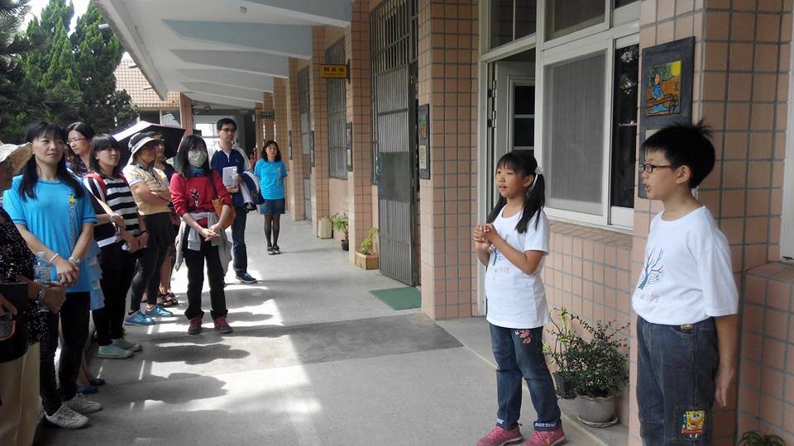 | 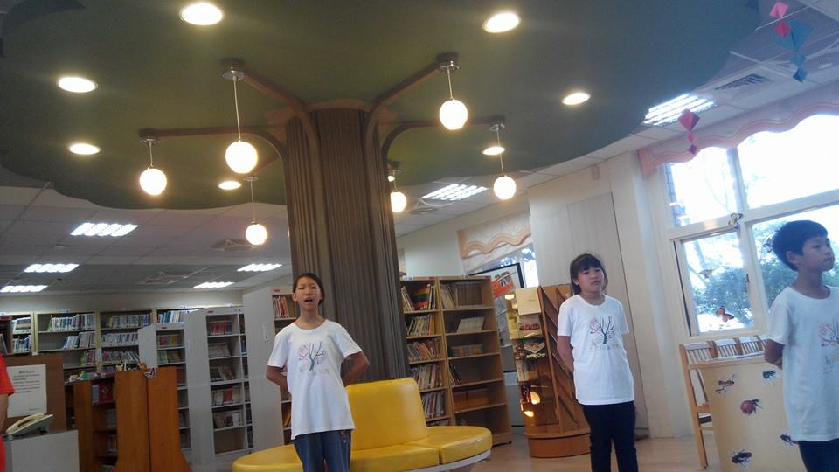
辦理日期：104年4月29日  照片說明：分組導覽活動 | 辦理日期：104年4月29日  照片說明：學生分組導覽解說
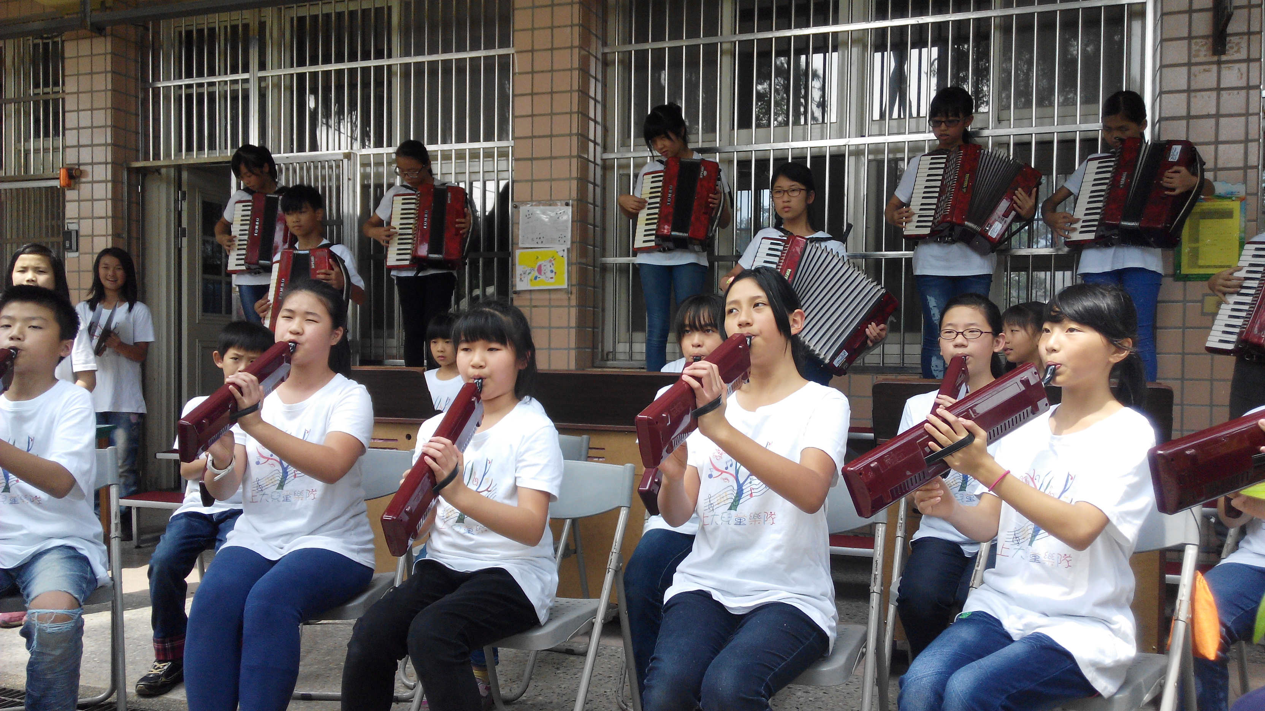 | 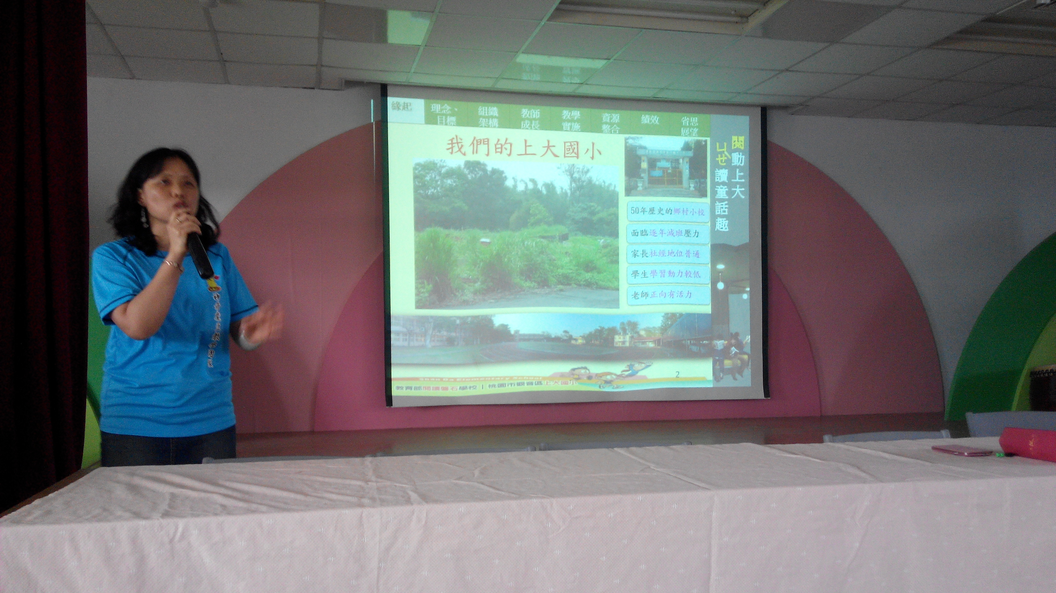
辦理日期：104年4月29日  照片說明：上大國小音樂表演 | 辦理日期：104年4月29日  照片說明：校長簡報介紹學校閱讀教育推動

